МІНІСТЕРСТВО ОСВІТИ І НАУКИ УКРАЇНИ

Західноукраїнський національний університет

Факультет комп'ютерних інформаційних технологій

Кафедра інформаційно-обчислювальних

систем і управління

Звіт про виконання лабораторної роботи №5

з дисципліни «Методи та системи штучного інтелекту»

студент групи КН-31

Ковальковський Віталій

Тернопіль – 2023

**Лабораторна робота №5**

**Тема:** Довготермінове прогнозування числових рядів засобами штучних нейронних мереж.

**Мета:** Вивчити моделі персептронів, алгоритми їх навчання і методи прогнозування. Навчитись прогнозувати довільні математичні функції використовуючи засоби емуляції нейронних мереж.

Варіант:



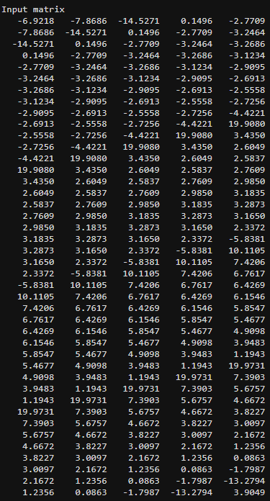

Рисунок 1 – Ввідна матриця

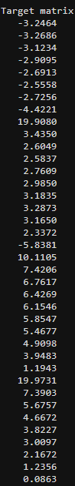

Рисуно 2 - Цільова матриця

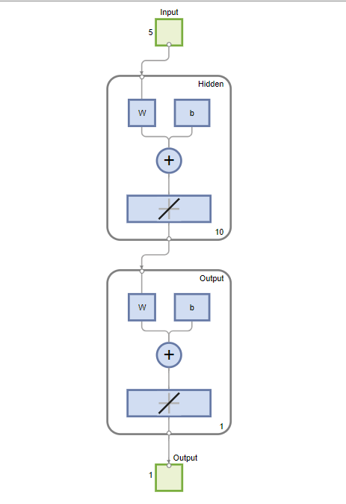

Рисунок 3 – Схема нейронно мережі

На рисунку 3 представлено схему нейронної мережі, яка включає три шари: вхідний, прихований та вихідний.

**Вхідний шар (Input):** Має п'ять входів, що символізується числом "5" у зеленому квадраті. Це означає, що дані, що подаються на вхід мережі, мають розмірність п'ять, або що мережа приймає п'ять окремих вхідних сигналів.

**Прихований шар (Hidden):** Складається з десяти нейронів, як це вказано числом "10" у блакитному прямокутнику. Кожен нейрон має вагові коефіцієнти (W) та зсуви (b), що представлені відповідними блоками в межах шару. Цей шар відповідає за обробку вхідних сигналів та формування проміжних особливостей перед передачею до вихідного шару.

**Вихідний шар (Output):** Має один нейрон, як показано числом "1" у блакитному прямокутнику. Цей шар призначений для видачі кінцевого результату обчислень мережі, що також позначено зеленим квадратом з числом "1", що означає одне вихідне значення.

Вся мережа з'єднана послідовно, де вихід кожного шару стає входом для наступного.

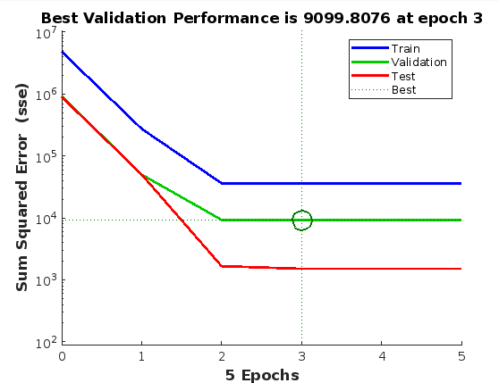

На рисунку представлено графік тренування нейронної мережі, який показує суму квадратичних помилок (SSE) у логарифмічному масштабі по відношенню до кількості епох тренування. Є три криві, що представляють різні набори даних:

Синя лінія (Train) відображає тренувальну помилку, тобто помилку на даних, які використовуються для навчання мережі.

Зелена лінія (Validation) показує помилку валідації, тобто помилку на даних, які використовуються для налаштування гіперпараметрів та оцінки переносимості моделі.

Червона лінія (Test) відображає тестову помилку, яка вимірюється на незалежному наборі даних, не використовуваних під час тренування або валідації.

Пунктирна лінія (Best) позначає епоху, в якій було досягнуто найкращого результату валідації. На графіку вказано, що найкраща валідаційна продуктивність (9099.8076) була досягнута на третій епосі, як показано вертикальною пунктирною лінією.

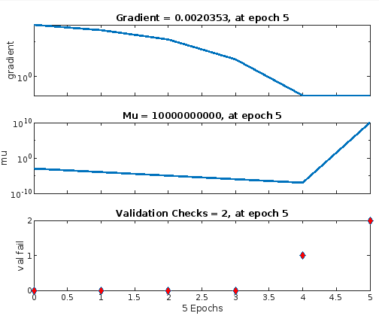

Градієнт, який зменшується з часом, є позитивним сигналом, оскільки це вказує на те, що процес тренування прямує до мінімізації функції втрат. Однак, дуже малі значення градієнта можуть вказувати на те, що тренування наближається до точки мінімуму або вже стабілізувалось, що може бути як ознакою достатнього навчання, так і наявності проблем з оптимізацією (наприклад, застрягання в локальному мінімумі).

Наявність лише двох перевірок валідації вказує на те, що продуктивність на валідаційному наборі даних не покращувалась принаймні двічі підряд. Це може бути ознакою початку перенавчання, але оскільки кількість таких перевірок мала, можна вважати, що мережа ще не досягла стану суттєвого перенавчання.

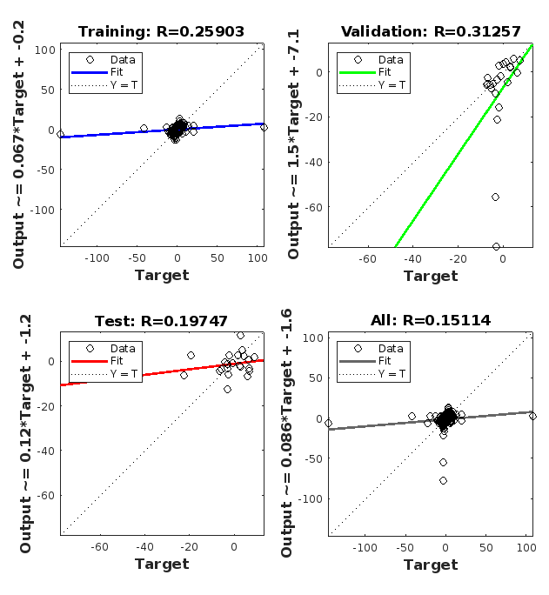

Зображення показує чотири регресійні графіки, які демонструють відносини між цільовими значеннями (Target) і вихідними значеннями (Output), отриманими в результаті моделювання нейронною мережею. Ці графіки використовуються для оцінки якості моделі на різних наборах даних: тренувальному, валідаційному, тестовому та всіх даних разом.

**Тренувальний набір даних (Training):** Показує коефіцієнт кореляції

R близько 0.25903, що вказує на слабку лінійну залежність між вихідними та цільовими значеннями. Лінія найкращого відповідання (Fit) відхиляється від ідеальної діагоналі (Y = T), що показує низьку точність прогнозування моделі на тренувальному наборі даних.

**Валідаційний набір даних (Validation):** Має трохи вищий коефіцієнт кореляції

R приблизно 0.31257, але все ж таки вказує на слабку залежність.

**Тестовий набір даних (Test):** Показує ще нижчий коефіцієнт кореляції

R близько 0.19747, що свідчить про дуже слабку або відсутню лінійну залежність.

**Всі дані (All):** Комбінований аналіз трьох наборів даних дає

R близько 0.15114, що є дуже слабким показником кореляції.

Передбачення:

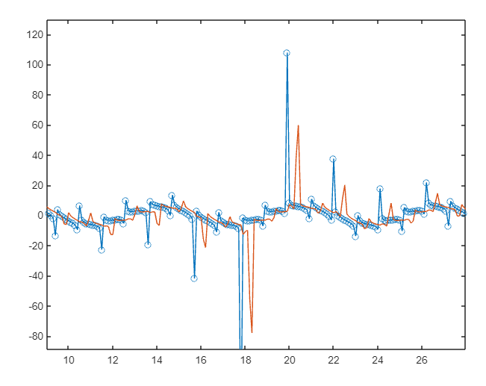

**Висновок:** в ході лабораторної роботи було проведено дослідження принципів роботи перцептронів, засвоєні методики їх тренування та використані підходи до прогнозування. Розроблена здатність передбачати поведінку довільних математичних функцій за допомогою імітації роботи нейронних мереж.